瓦城泰統的食品安全把關
第二十三條 等級：進階
資料來源：2018年瓦城泰統企業社會責任報告書

瓦城泰統堅持把每個細節做好，用標準作業流程管理品質，確保用餐品質一致與穩定

企業概述
瓦城泰統集團於創立時即秉持「以真心為你創造顧客心中最好的餐廳」 為使命，成功地將泰國料理及湖南料理引進國內市場。瓦城泰統堅持最佳品質並保持創新，隨著市場變化及發掘消費者需求，由公司整合進行品牌形象的維新、穩定餐飲品質且持續精進、改善服務流程並提升熱忱，並以獨創的「東方爐炒廚房連鎖化系統」，成為台灣唯一能把複雜的東方菜系真正做到每一家分店、每一天、每一個餐期，都能有一致的美味。

案例描述
餐飲衛生是民眾在外用餐最關心的問題，也是瓦城泰統首要重視的課題，瓦城泰統對食品安全的堅持一如往常，不因外在環境而有所改變。「品質」是瓦城泰統的管理核心，堅持把每個細節做好，用標準作業流程管理品質，確保用餐品質一致與穩定。為落實系統性的衛生安全檢核，從倉儲、廚房備餐、用餐空間，乃至於從業人員之個人衛生，每個階段均嚴格依循食品安全衛生管理法，並符合食品良好衛生規範中餐飲業者之相關專業規定。
瓦城泰統堅持品質管理方針如下：
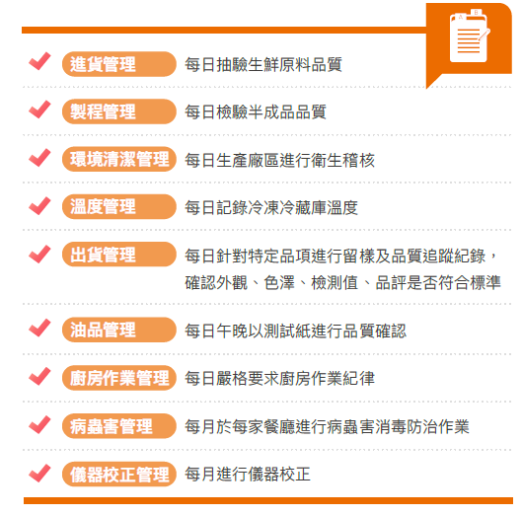
為確保門店用餐環境及製作過程之衛生，瓦城泰統委由專業病媒防治廠商進行病蟲害消毒防治作業，2018年除店舖裝修期間外，每月於全台店點進行一次病蟲害消毒防治作業；同時，嚴格要求值班主管確實執行衛生清潔檢查每日初檢及複檢共兩次。在製程管理流程上，除了基本的衛生稽核外，亦每日執行倉儲衛生稽核；半成品製作完成後，會進行物性檢測，確認100%自製半成品皆有標籤標示保存期限，並100%使用溫控物流車運送以確保其品質穩定。透過符合檢測之製程，良好的保存機制，及每日值班主管對於環境、設備及各項物料的檢視，確保食材保存及清潔管理之有效性。

